**南海トラフ巨大地震による人的被害・経済被害の大幅な軽減に向け、３つのミッション（１００のアクション）を推進**

**新・大阪府地震防災アクションプラン（概要）**

◇本プランは、上町断層帯地震含め、府内で想定されるあらゆる地震被害リスクを対象とするが、とりわけ南海トラフ巨大地震の被害想定を踏まえて修正した「大阪府地域防災計画」（平成26年３月）に基づき、地震津波対策を強化。

≪取組期間・目標≫

○取組期間：10年間（平成27年度～36年度）

○集中取組期間：取組期間の内、最初の３年間（平成27年度～29年度）

⇒府民の安心安全確保に全力を傾けるため重点的に取り組む期間を設定

⇒今年度から着手したアクションは０（ゼロ）年次の取組みとして位置付け

○基本目標：「発災による死者(犠牲者)数を限りなくゼロに近づける。経済被害についても最小限に抑える」を究極の目標として設定

○被害軽減目標：上記「取組期間」において、関係機関の着実な取組みや発災時の府民等の的確な行動を通じて達成可能と見込む、被害軽減目標(アクションによる効果)を定量的に明示

≪政策ターゲット／アクション≫

　○政策ターゲット：「大阪府地域防災計画」（平成26年３月）で定めた基本理念と５つの基本方針に基づき設定した17の課題に対処

・基本理念：『減災』（被害の最小化及びその迅速な回復）

・基本方針：命を守る、命をつなぐ、迅速な復旧・復興、必要不可欠な行政機能の維持、経済活動の機能維持

　※本プランと整合させて、府庁BCP、大阪府災害等応急対策実施要領も改定。

　○アクションごとの目標設定

・100のアクションに、それぞれ「集中取組期間」「取組期間」での目標を設定

○重点アクションの設定

・優先順位付けは「命を守り、つなぐ」を第一

・人命被害の軽減効果が極めて高いハード対策、地域・コミュニティにおける「逃げる」対策や市町村の取組みに対するソフト対策等、から位置づけ

**被害軽減目標**

**基　本　方　針**

**３つのミッションと主なアクション**

①人的被害（死者数）

②経済被害（被害額）

* 防潮堤の津波浸水対策の推進等、ハード対策により、

　・集中取組期間：**『人的被害（死者数）半減』**

・取組期間：**『人的被害（死者数）９割減』**をめざします。

* 加えて、府民のみなさまに迅速かつ安全に避難いただく、いわゆる

「逃げる」取組みにより、府民のみなさまとともに、

**『人的被害（死者数）を限りなくゼロに近付けること』**

をめざします。

□ 防潮堤の津波浸水対策等の緊急的取組みにより、

・集中取組期間：**『堤防沈下等による被害(注)をゼロに近づけること』**をめざします。

（注）：地震の揺れによる防潮堤の沈下等により、津波到達前の潮位（朔望平均満潮位）による浸水により想定される被害

【人的被害】

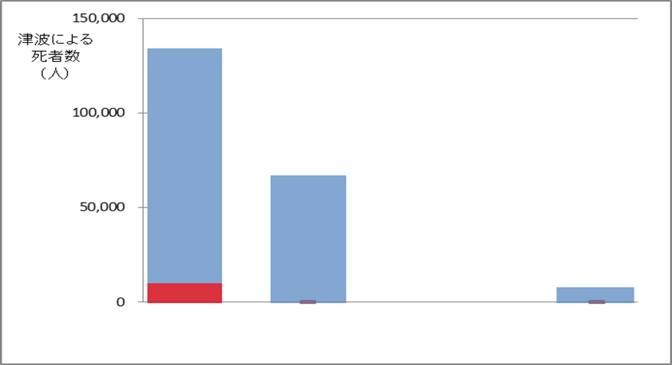

現況（H25公表）

約134,000人（※1）

（H36）

約7,400人（※1）

現況（H25公表）

迅速避難があれば

約8,800人（※2）

（H36）

迅速避難で0人へ

ハード対策による減災効果

（H29）

迅速避難をめざし

０人へ努力

（H29）

約67,000人（※1）

ソフト対策による減災効果

（府民との協働）

死者数

（人）

※１…「早期避難率低」の場合（避難開始が発災5分後:20％、15分後:50％、津波到達後あるいは避難しない:30％）

※２…「避難迅速化」の場合（避難開始が発災5分後:100％）

　　　　　　　　　　　　　　　　　　　　　　　　　　　　　(注)冬18時の想定のため、避難開始をそれぞれ5分加算

◇「命を守り、つなぐ」を第一に３つのミッションに区分け。

｢大都市・大阪｣の府民生活と経済の、迅速な回復のための、復旧復興対策

ミッションⅢ

ミッションⅡ

ミッションⅠ

地震発生後、被災者の「命をつなぐ」ため、災害応急対策

巨大地震や大津波から府民の命を守り、被害を軽減するための、事前予防対策と逃げる対策

（主な重点アクション）

・災害廃棄物等適正処理

・応急仮設住宅の早期供給体制の整備

・中小企業に対するＢＣＰ等の取組み支援

（主な重点アクション）

・災害医療体制の整備

・広域緊急交通路等の通行機能確保

・備蓄、集配体制の強化

・帰宅困難者対策の確立

（主な重点アクション）

・防潮堤の津波浸水対策

・水門の耐震化等の推進

・密集市街地対策の推進

・建築物の耐震化促進

・「逃げる」施策の総合化、

　地域防災力の強化

・学校等における防災教育の

徹底

* ハード対策、ソフト対策の着実な推進により、

**『経済被害（被害額）５割減』**をめざします。

…これは、府内総生産（ＧＤＰ）の約４割に相当する府内経済損失の解消に寄与します。

【経済被害※３】

ミッションⅠ

巨大地震や大津波から府民の命を守り、被害を軽減するための、事前予防対策と逃げる対策

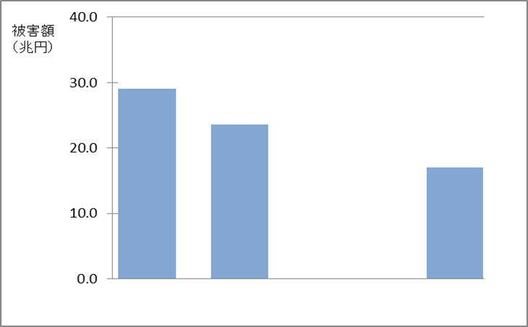

28.8兆円

21.5兆円

12.5兆円

（Ｈ36）

現況 （Ｈ25公表）

（Ｈ29）

※３ … 経済被害は、「資産等の被害額」と「生産・サービスの低下による影響」を計上

52　井戸水等による生活用水の確保【健康医療部】

(重点) 53　避難所の確保と運営体制の確立【危機管理室】

(重点) 54　福祉避難所の確保【危機管理室・福祉部】

(重点) 55　帰宅困難者対策の確立【危機管理室】

(重点) 56　後方支援活動拠点の整備充実と広域避難地等の確保【危機管理室・都市整備部】

(重点) 57　DPAT編成等の被災者のこころのケアの実施【健康医療部】

58　被災者の巡回健康相談等の実施【健康医療部】

(重点) 59　災害時における福祉専門職等（災害派遣福祉チーム等）の確保体制の充実・強化【福祉部】

60　被災地域の食品衛生監視活動の実施【健康医療部】

61　被災地域の感染症予防等の防疫活動の実施【健康医療部】

(重点) 62　下水道施設の耐震化等の推進【都市整備部】

(重点) 63　下水道機能の早期確保【都市整備部】

64　し尿及び浄化槽汚泥の適正処理【健康医療部】

65　生活ごみの適正処理【環境農林水産部】

(重点) 66　管理化学物質の適正管理指導【環境農林水産部】

67　有害物質(石綿、PCB等)の拡散防止対策の促進【環境農林水産部】

68　火薬類・高圧ガス製造事業所の保安対策の促進【危機管理室】

69　毒物劇物営業者における防災体制の指導【健康医療部】

70　ご遺体の適切処理【健康医療部】

71　愛護動物の救護【環境農林水産部】

ミッションⅢ　「大都市・大阪」の府民生活と経済の、迅速な回復のための、復旧復興対策

(重点) 72　災害ボランティアの充実と連携強化【危機管理室】

(重点) 73　災害廃棄物の適正処理【環境農林水産部】

(重点) 74　応急仮設住宅の早期供給体制の整備【危機管理室・住宅まちづくり部】

75　被災民間建築物・宅地の危険度判定体制の整備【住宅まちづくり部】

(重点) 76　中小企業に対する事業継続計画(BCP)及び事業継続ﾏﾈｼﾞﾒﾝﾄ(BCM)の取組み支援【商工労働部】

77　災害復旧に向けた体制の充実【全部局】

78　生活再建、事業再開のための措置【危機管理室・商工労働部・環境農林水産部】

79　復興計画策定マニュアルの作成【政策企画部】

80　大阪府震災復興都市づくりガイドラインの改訂【都市整備部】

81　復旧資機材の調達・確保【環境農林水産部・住宅まちづくり部】

82　特定大規模災害からの復旧事業に係る府の代行【全部局】

83　住宅関連情報の提供【住宅まちづくり部】

84　地籍調査の推進【環境農林水産部】

行政機能の維持

85　大阪府災害等応急対策実施要領の改訂と運用【全部局】

86　府庁BCPの改訂と運用【全部局】

87　大阪府防災行政無線による迅速・的確な情報連絡体制確保【危機管理室】

88　災害時の府民への広報体制の整備・充実【危機管理室・政策企画部・府民文化部】

89　都府県市間相互応援体制の確立・強化【危機管理室】

90　健康危機発生時における近畿府県地方衛生研究所の相互協力体制の強化【健康医療部】

91　発災時における地域の安全の確保【警察本部】

92　緊急消防援助隊受入れ・市町村消防の広域化の推進【危機管理室】

93　救急救命士の養成・能力向上【危機管理室】

94　救出救助活動体制の充実・強化【警察本部】

95　災害対策本部要員等の訓練・スキルアップ【危機管理室】

96　発災後の緊急時における財務処理体制の確保【会計局】

市町村の計画的な災害対策推進への支援

97　市町村地域防災計画の策定(改訂)支援【危機管理室】

98　｢南海トラフ地震防災対策推進計画｣の策定支援【危機管理室】

99　地区防災計画の策定支援【危機管理室】

100　地震災害に備えた市町村に対する支援【危機管理室】

ミッションⅠ　巨大地震や大津波から府民の命を守り、被害を軽減するための、事前予防対策と逃げる対策

(重点) １　防潮堤の津波浸水対策の推進【環境農林水産部・都市整備部】

(重点) ２　水門の耐震化等の推進【都市整備部】

３　長期湛水の早期解消【危機管理室・都市整備部】

(重点) ４　密集市街地対策の推進【住宅まちづくり部】

５　防火地域等の指定促進【都市整備部】

６　消防用水の確保【危機管理室・環境農林水産部】

(重点) ７　地下空間対策の促進【危機管理室】

(重点) ８　ため池防災・減災対策の推進【環境農林水産部】

９　防災農地の登録促進【環境農林水産部】

(重点) 10　府有建築物の耐震化の推進【全部局】

(重点) 11　学校の耐震化（府立学校、市町村立学校、私立学校）【府民文化部・住宅まちづくり部・教育委員会】

(重点) 12　病院・社会福祉施設の耐震化【福祉部・健康医療部・住宅まちづくり部】

(重点) 13　民間住宅・建築物の耐震化の促進【住宅まちづくり部】

14　住宅の液状化対策の促進【危機管理室・住宅まちづくり部】

15　的確な避難勧告等の判断・伝達支援【危機管理室】

16　地震ハザードマップ等の作成(改訂)支援・活用【危機管理室・住宅まちづくり部】

(重点) 17　津波ハザードマップの作成支援・活用【危機管理室・都市整備部】

18　堤外地の事業所の津波避難対策の促進【都市整備部】

19　沿岸漁村地域における防災対策【環境農林水産部】

20　船舶の津波対策の推進【危機管理室・都市整備部】

(重点) 21　石油コンビナート防災対策の促進【危機管理室】

(重点) 22　地域防災力強化に向けた自主防災組織の活動支援【危機管理室】

(重点) 23 地域防災力強化に向けた消防団の活動強化【危機管理室】

(重点) 24　地域防災力強化に向けた女性消防団員の活動支援【危機管理室】

（重点）25　地域防災力の強化に向けた消防団に対する府民理解・連携促進【危機管理室】

26　地域防災力強化に向けた水防団組織の活動強化【都市整備部】

27　津波防御施設の閉鎖体制の充実【都市整備部】

(重点) 28　学校における防災教育の徹底と避難体制の確保【府民文化部・教育委員会】

29　府民の防災意識の啓発【危機管理室】

30　津波・高潮ステーションの利活用【都市整備部】

31　防災情報の収集・伝達機能の充実【危機管理室】

32　メディアとの連携強化【危機管理室】

33　津波防災情報システムの整備・運用による津波情報の確実・迅速な伝達【環境農林水産部・都市整備部】

34　大阪880万人訓練の充実【危機管理室】

35　「逃げる」防災訓練等の充実【危機管理室・都市整備部】

(重点) 36　「避難行動要支援者」支援の充実【危機管理室・福祉部】

(重点) 37　医療施設の避難体制の確保【健康医療部】

(重点) 38　社会福祉施設の避難体制の確保【福祉部】

(重点) 39 在住外国人への情報発信充実【危機管理室・府民文化部】

(重点) 40　外国人旅行者の安全確保【危機管理室・府民文化部】

41　文化財所有者・管理者の防災意識の啓発【教育委員会】

ミッションⅡ　地震発生後、被災者の「命をつなぐ」ための、災害応急対策

(重点) 42　災害医療体制の整備【健康医療部】

(重点) 43　SCU（広域搬送拠点臨時医療施設）の運営体制の充実・強化【健康医療部】

(重点) 44　医薬品、医療用資器材の確保【健康医療部】

(重点) 45　広域緊急交通路等の通行機能確保【危機管理室・環境農林水産部・都市整備部・住宅まちづくり部・警察本部】

(重点) 46　鉄道施設の防災対策【都市整備部】

47　迅速な道路啓開の実施【都市整備部】

48　迅速な航路啓開の実施【都市整備部】

49　大規模災害時における受援力の向上（ヘリサインの整備など）【危機管理室】

(重点) 50　食糧や燃料等の備蓄及び集配体制の強化【危機管理室】

(重点) 51　水道の早期復旧及び飲用水の確保【健康医療部】

◇　基本方針に基づく、目標達成に向け、主に３つのミッションに区分し、100のアクションを位置付け、推進

◇　これらアクションの着実な推進に向け、地震発生後の「府の行政機能を維持」する体制確保（「府庁ＢＣＰ・災害等応急対策実施要領改訂」等）と、住民の命を守る最前線となる「市町村の計画的な災害対策」に対する

必要な支援も実施

**３つのミッションと１００のアクション**